CANVIAR D’AIRES... A LES VOSTRES MANS!
La feina d’aquestes dues setmanes:
Fer de fotoperiodistes i/o paisatgistes (creadors d’espais verds)
JA FA DIES QUE VESTIM MASCARETES PER MOURE’NS PER LA VIDA. EFECTIVAMENT, EL CORONAVIRUS OBLIGA A PROTEGIR-NOS. I SABEM QUE S’ACABARÀ QUAN ARRIBI LA TAN ESPERADA VACUNA.
PERÒ SI NO CANVIEM ELS NOSTRES HÀBITS DE CONSUM I MOBILITAT, LA MASCARETA ES POT IMPOSAR DE PER VIDA. EL NIVELL DE CONTAMINACIÓ DE L’AIRE A LES CIUTATS TÉ UNA REPERCUSSIÓ DIRECTA VERS LA NOSTRA SALUT. NOMÉS A BARCELONA, MOR MÉS D’UNA PERSONA CADA 24 HORES PER AQUESTA CAUSA.
COM HEM ARRIBAT FINS A AQUEST PUNT?
Us deixem un vídeo breu per tal de refrescar la memòria:
https://www.youtube.com/watch?v=yLjtqiGQDW4
BARCELONA, LA NOSTRA ESTIMADA CIUTAT
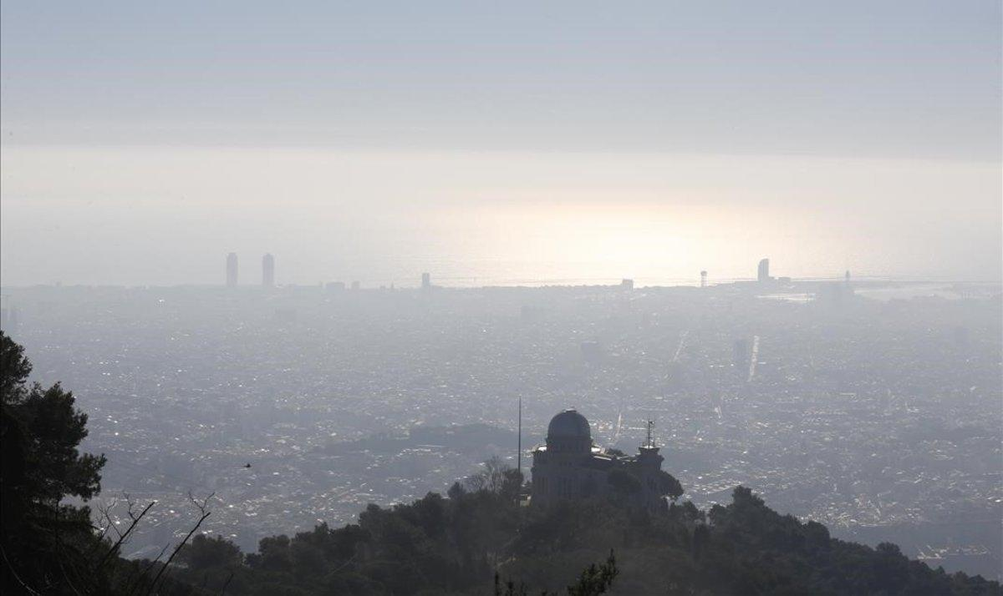

Ara responeu les següents preguntes:
- Quins sentiments us desperta?
- Us agrada?
- Heu vist alguna escena semblant?
- A què és degut?
- A qui afecta?
- Com ens pot afectar?
- És temporal o té conseqüències futures?

Però sempre podem contribuir amb alguna petita acció a millorar-ho. Itakins i Itakines, si heu arribat fins aquí... JA SOU PROTAGONISTES DEL PRIMER ESKAMOT VERD ITAKÍ!!!
I si comencem per denunciar-ho per prendre’n més consciència?
Sortireu a fer de reporters i reporteres, càmera en mà!
Us proposem que feu de reporters per tal de donar a conèixer aquestes situacions i qui sap si potser en localitzem d’altres que no ens agraden. També podem convidar les famílies perquè hi participin i ens facin arribar les seves fotografies.
Difusió de les imatges
La difusió és molt important per a aconseguir que més gent s’aturi a reflexionar una mica de la mateixa manera com ho hem fet nosaltres.
Podem fer-ne difusió a través de:
● Xarxes socials com Instagram o Facebook
● El lloc web de l'escola o d'escola verda
● En un blog específic per al projecte
● Mitjans de comunicació locals o d'àmbit autonòmic (premsa i televisió)
● Al lloc web FotoDenuncia.org, Fotodenuncia al blog de Greenpeace
Una imatge val més que mil paraules!
I si muntem en algun espai públic una exposició amb les fotos elaborades? Podríem convidar famílies, veïns, altres escoles, etc.
Us deixem un vídeo de la Greta, per encoratjar-vos!
https://www.youtube.com/watch?v=lHoCcrJHq9E&list=PLAEgyhwFFlNow8ycWnbWI1xzS1gdOMtSz&index=15

ENLLAÇOS QUALITAT DE L’AIRE
vídeos
https://www.youtube.com/watch?v=eoNO9YJzhWo
https://www.youtube.com/watch?v=CPSZEjoQ1Hc
https://www.youtube.com/watch?v=l0feENQiirU
https://www.youtube.com/watch?v=HL6Rl_I28vk

articles
https://www.isglobal.org/ca/-/los-ninos-y-ninas-expuestos-a-la-contaminacion-del-aire-en-las-escuelas-podrian-tener-mas-riesgo-de-sobrepeso-y-obesidad
https://www.isglobal.org/ca/-/el-33-de-los-casos-nuevos-de-asma-infantil-en-europa-son-atribuibles-a-la-contaminacion-atmosferica
https://www.isglobal.org/ca/-/las-particulas-en-suspension-quitan-125-000-anos-de-vida-saludable-a-la-poblacion-infantil-europea
https://www.isglobal.org/ca/-/la-bicicleta-es-el-medio-de-transporte-urbano-que-se-asocia-con-mas-beneficios-para-la-salud
https://www.isglobal.org/ca/-/el-aumento-de-los-espacios-verdes-en-las-ciudades-podria-evitar-muchas-muertes-prematuras
https://www.isglobal.org/ca/-/vivir-cerca-de-espacios-verdes-urbanos-se-asocia-con-menos-riesgo-de-cancer-de-mama
https://www.isglobal.org/ca/-/las-personas-que-viven-en-areas-con-mas-espacios-verdes-tienen-un-declive-fisico-mas-lento

ESKAMOTS PAISATGISTES... PER AQUÍ!
Com bé sabeu, l’escola va ser seleccionada per ser Refugi Climàtic. Les obres començaran d’aquí a uns dies.
I SÍ, UNS ESTEU AMB UN PEU A FORA... I ALTRES GAIREBÉ AMB TOTS DOS PEUS.
AQUÍ RAU LA IMPORTÀNCIA DE DEIXAR LA VOSTRA “ECO-PETJADA” DEL VOSTRE PAS PER L’ESCOLA: repensar i dissenyar aquests espais que coneixeu tan bé, gairebé com casa vostra. Amb el goig que ho gaudiran els vostres fillols, germans, germanes... i els i les mestres que us hem vist fer-vos grans.
QUÈ US SEMBLEN AQUESTES IMATGES?
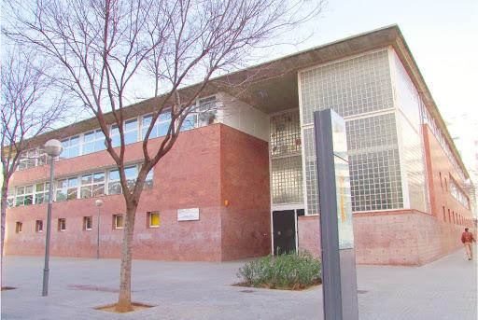

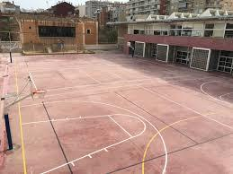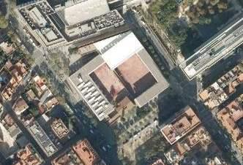

- Quins sentiments us desperten?
- Creieu que hi ha prou zones verdes per tal de millorar la qualitat de l’aire i la temperatura del centre?
- Com creus que us impacta la densitat de circulació a l’entorn de l’escola en la vostra salut?

Abans de continuar... mireu aquest vídeo curt: https://www.youtube.com/watch?v=GXIC9sBvigg

Paisatgistes, teniu l’encàrrec de fer de l’escola i el seu entorn un micropulmó urbà. Caldrà detallar les accions que faríeu a :
- La placeta de l’entrada (verd)
- Al pati (verd i grans espais per a descansar)
- Cobertes (verd)
També:
- Com implicaríeu les famílies per tal que fos una acció de tota la comunitat educativa?
- A quines entitats públiques i privades demanaríeu col·laboració per fer més saludable l’entorn escolar?

- ECOCONSELL: Especifiqueu el tipus d’arbres, arbustos i plantes. Penseu que no totes són aptes, si és millor que siguin perennes o caduques, amb flor o sense... podeu fer les vostres propostes en qualsevol suport: fotogràfic, maqueta, etc.
“Construir el futur significa construir el present. És crear un desig que valgui per avui i que estigui orientat cap al demà”.
El Petit Príncep, Antoine de Saint- Exupéry

ENLLAÇOS VERD:
VERD LES CORTS: https://www.youtube.com/watch?v=hM6qxDbaKwc
PLANTES ALS BALCONS: https://www.youtube.com/watch?v=daQ10kMmWxs
VERDS NATURALS: https://www.youtube.com/watch?v=43S_9FrXjZE
MÉS NATURALS: https://www.youtube.com/watch?v=MF_Zbt8waRk
HORT AROMÀTIQUES:
https://www.youtube.com/watch?v=oeL3jGIod2Q
https://www.bbc.com/mundo/noticias/2015/11/151126_plantas_aire_limpio_nasa_lp
MOLSA: https://www.youtube.com/watch?v=EpnIg2ldQog
SUPERILLES: https://www.youtube.com/watch?v=h-N-HkejAmk
COBERTES:
https://www.youtube.com/watch?v=2rSO4f4xT_0
https://www.youtube.com/watch?v=CXtjZ_Qh27w
ARTICLES ISGLOBAL
https://www.isglobal.org/ca/-/los-espacios-verdes-en-las-ciudades-pueden-evitar-muertes-prematuras-segun-el-mayor-estudio-realizado-hasta-la-fecha
https://www.isglobal.org/ca/-/el-contacto-con-entornos-naturales-durante-la-infancia-podria-beneficiar-la-salud-mental-en-la-edad-adulta
https://www.isglobal.org/ca/-/las-mujeres-que-viven-cerca-de-espacios-verdes-tienen-menor-riesgo-de-sobrepeso-y-obesidad

